MINISTERUL SĂNĂTĂŢII
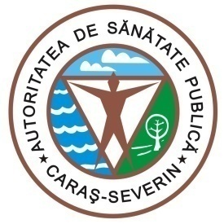
DIRECTIA DE SĂNĂTATE PUBLICĂ

Caraş-Severin

1700 Reşiţa, Str.Spitalului, Nr.36
Tel. 0255/214091; fax 0255/224691
E-mail dspcs@asp-caras.ro
Cod fiscal : 3228152
Cod poştal : 320076 Nr. 6621 din 09.11.2020

SITUAȚIA CAZURILOR COVID 19 LA NIVELUL JUDEȚULUI CARAȘ-SEVERIN

Pentru data de 09.11.2020 ora 8.30 vă comunicăm următoarele date:
-confirmaţi de la 01.03.2020 – 3202
-vindecati CARAŞ SEVERIN din 25.06.2020 - 1020 ( 515 Reşiţa; 505 Caransebeş)
-vindecati TIMIŞ - 2
-vindecati Hunedoara - 2
-persoane decedate - 169 - 161 CARAS SEVERIN şi 8 TIMIS
-persoane internate la data de 09.11.2020 CARAS-SEVERIN – 183 (100 Resita, 6 ATI; 72 Caransebes, 5 ATI)

Situatia carantinatilor si izolatilor :
- persoane izolate institutionalizata /conf. Legii.136/2020 - 161
- persoane izolate la domiciliu - persoane cu test pozitiv + persoane carantinate la domiciliu - 1251
- din care cu test pozitiv - 537
- persoane carantinate la domiciliu conf. Legii.136/2020 - 1256
- persoane testate – 7911
- numar probe recoltate din 08.11.2020 ora 8.00 – 09.11.2020 ora 08.00 - 76
- numar decizii emise pentru persoanele aflate în izolare - 2067
- numar decizii emise pentru persoanele aflate în carantina - 4635

Nota : Am introdus date pana in data de 09.11.2020 ora 8.00, iar raportarea este intr-o continua dinamica, in functie de rezultatele testelor venite de la laboratoarele din toata tara.

ȘEF DEPARTAMENT
SUPRAVEGHERE ÎN SĂNĂTATE PUBLICĂ
MEDIC PRIMAR EPIDEMIOLOG
Dr. BORCĂU MIRCEA

